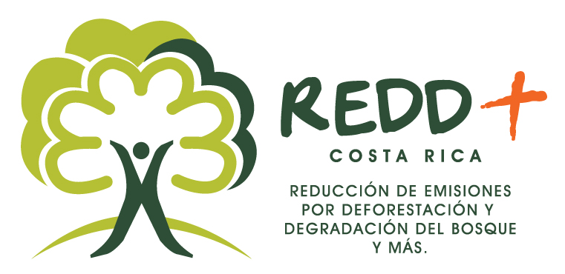

Informe Final de la Consultoría
Implementación del Componente Social

29 de Setiembre de 2015
Elaborado por Natalia Díaz
Secretaría Ejecutiva

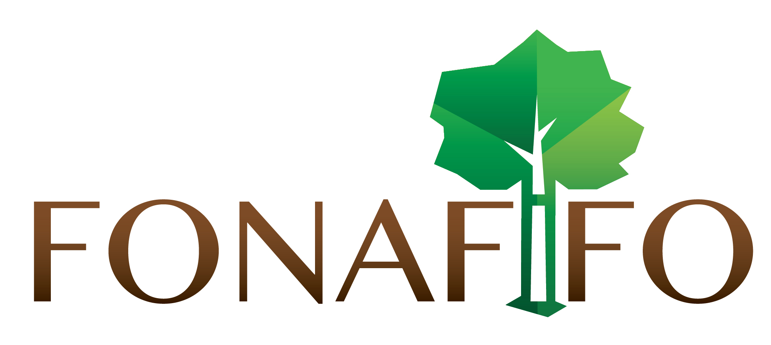
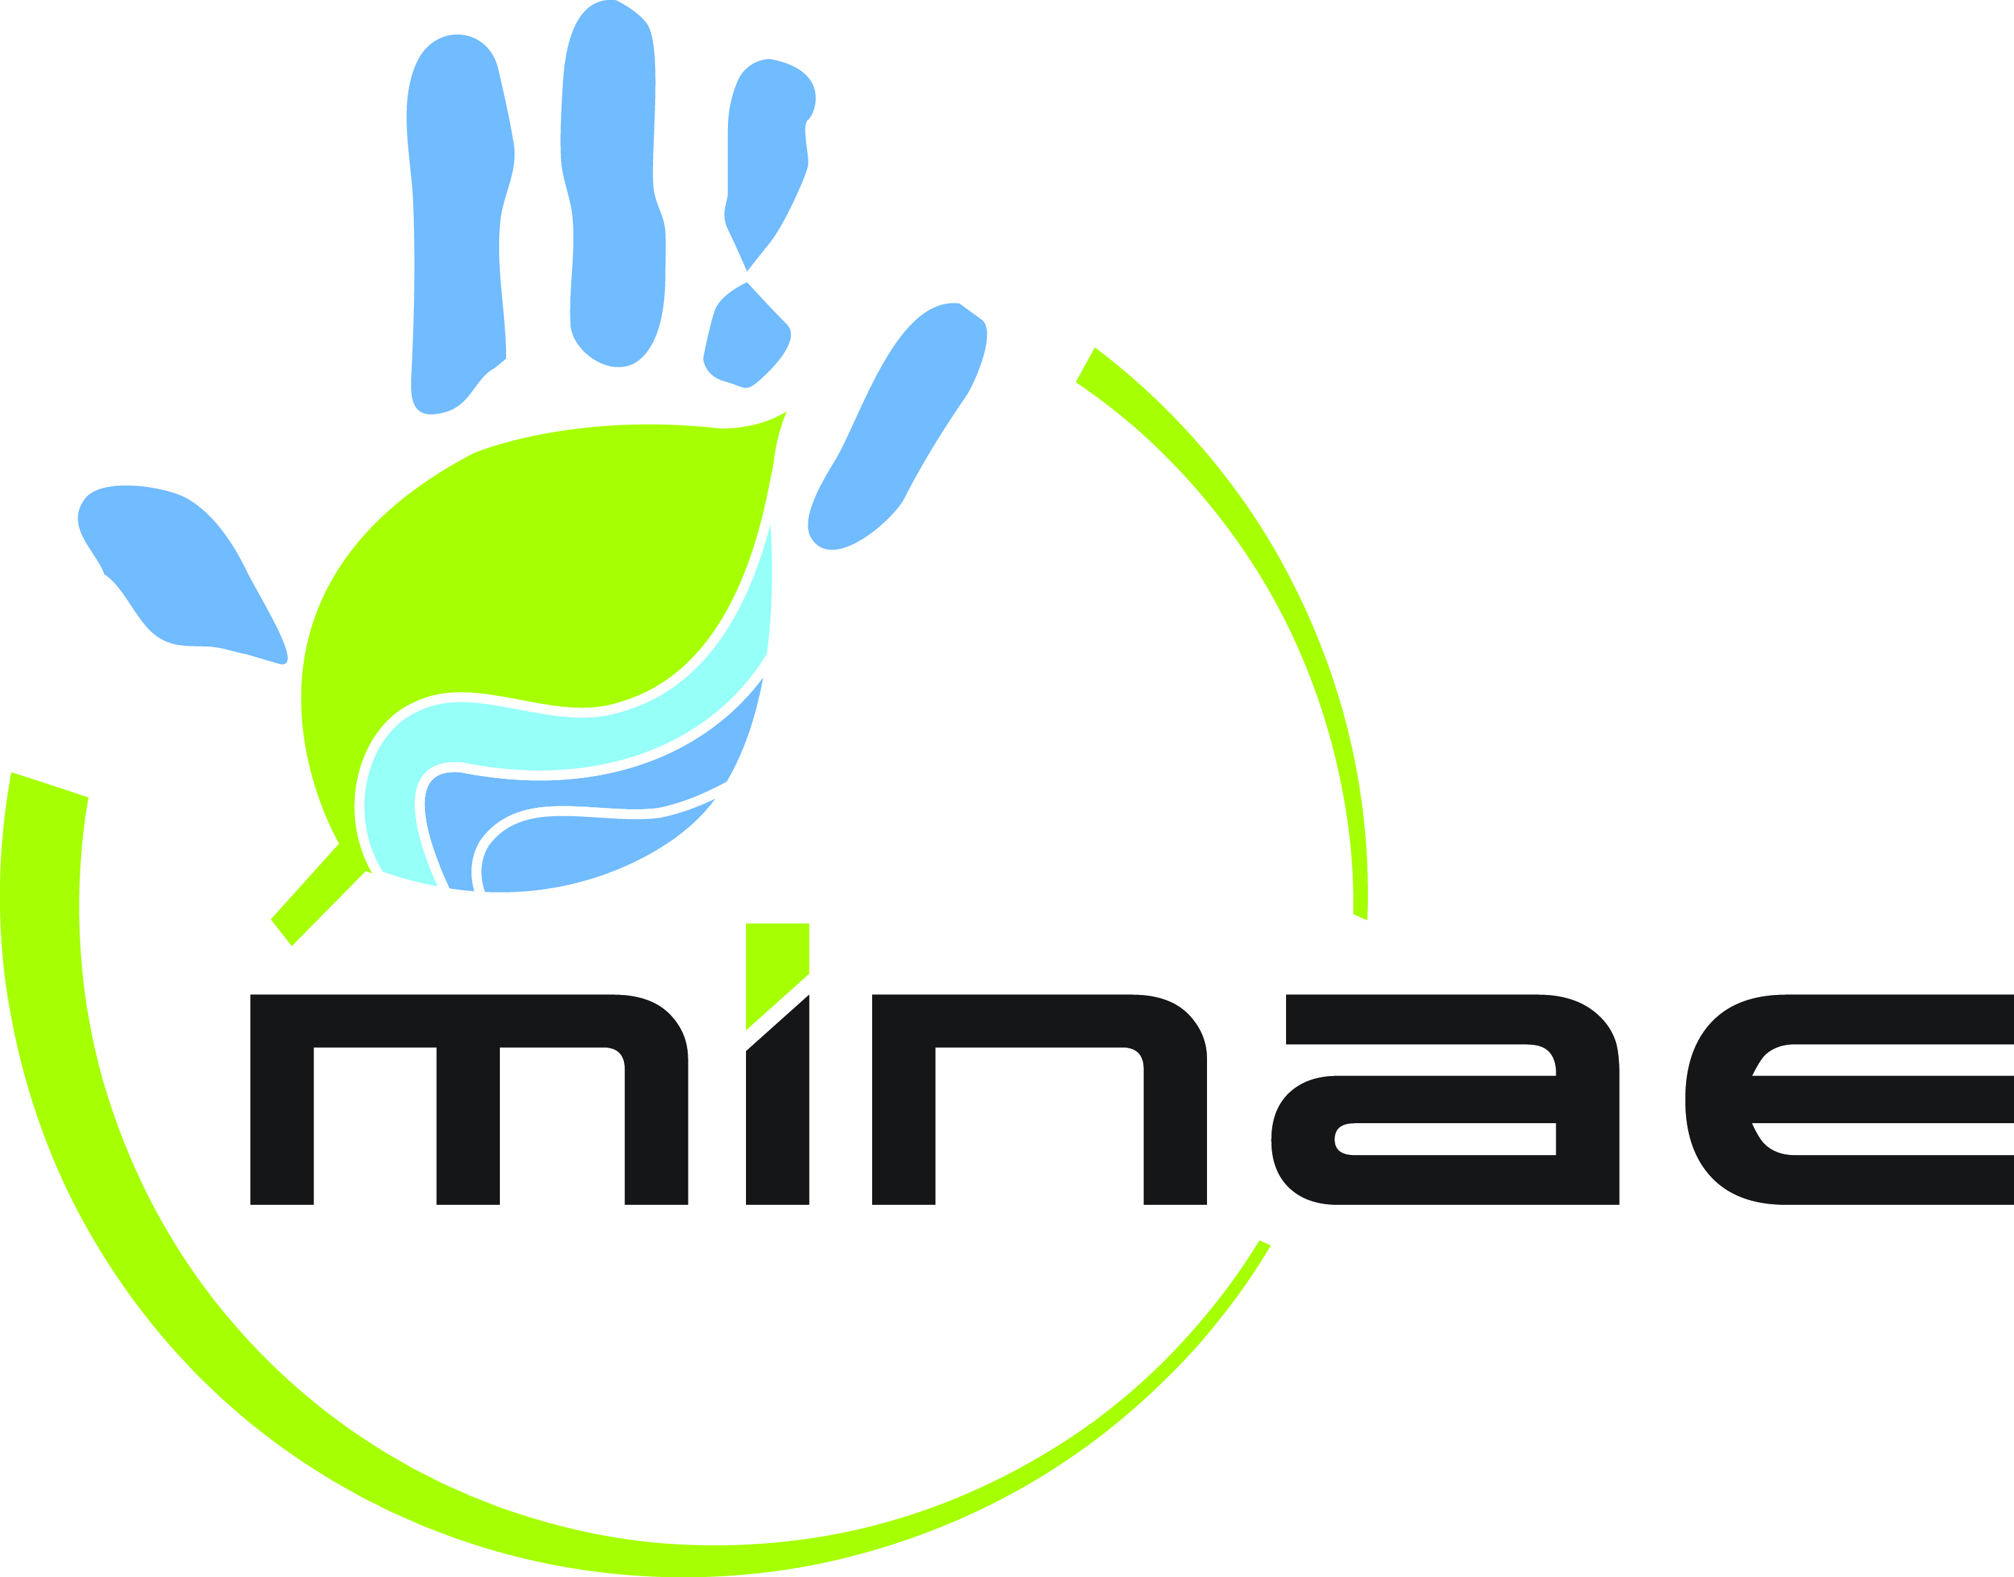

Índice

Índice 2
Introducción 3
Recopilar y analizar el estado actual del proceso social para REDD+ 4
Desarrollar un plan de trabajo para el componente social 6
Desarrollar un plan de trabajo para el componente de comunicación 12
Asesorar el proceso de comunicación 13
Coordinar la implementación de los planes de comunicación 14
Asesorar y coordinar que las diferentes propuestas de las partes interesadas relevantes sean integradas dentro de las posibilidades y orientaciones nacionales de la Estrategia REDD+ 17
Asesorar y coordinar para que la dimensión social y la perspectiva de género sea integrada dentro de la Estrategia Nacional REDD+ 18
Asesorar y coordinar la parte social en la implementación de la consulta 20
Sistematizar la consulta 21
Seguimiento a Actividades y Comunicación con diferentes públicos 23
Otras funciones desarrolladas en el marco de esta consultoría 32
Asesorar y generar información para la obtención de los productos sociales en la fase de preparación y el en Programa de Reducción de Emisiones (ERPD por sus siglas en inglés) 32
Anexos 33

Introducción

Costa Rica se ha destacado por sus esfuerzos en buscar un desarrollo sostenible. Actualmente su meta principal, en materia de ambiente, es convertirse en un país carbono neutral para el año 2021. En este sentido, la contribución del sector forestal es indispensable, y por ende se están desarrollando varias actividades, siendo la Estrategia Nacional REDD+ una de ellas.

REDD+ busca desarrollar un conjunto de políticas y programas para enfrentar las causas de la deforestación/degradación forestal, promover un desarrollo verde, social y económico, fomentar la conservación, el manejo sostenible de los recursos naturales y aumentar reservas de carbono, lo cual Costa Rica ha venido desarrollando desde hace más de veinte años.

Además de mitigar los efectos del Cambio Climático, esta iniciativa traerá co-beneficios del bosque como lo son la protección del recurso hídrico y de la biodiversidad, siendo así una fuente de empleo que llevará recursos financieros a las áreas rurales y dinamizará la economía local.

En el año 2008, el gobierno de Costa Rica a través del FONAFIFO asumió el reto de iniciar un proceso de preparación para la Elaboración de la futura Estrategia REDD+ Costa Rica. Para este fin se contrató la consultoría “Elaboración e Implementación del Componente Social”, con el objetivo de asesorar la integración de la dimensión social y el desarrollo de la consulta en la Estrategia de REDD+ para Costa Rica así como facilitar las condiciones adecuadas para la participación efectiva de los diversos actores.

El presente documento corresponde al informe final de esta consultoría el cual presenta la ejecución de las siguientes tareas numeradas en los términos de referencia de esta consultoría:

- Recopilar y analizar el estado actual del proceso social para REDD+
- Desarrollar un plan de trabajo para el equipo social
- Desarrollar un plan de trabajo para el componente de comunicación
- Asesorar el proceso de comunicación
- Coordinar la implementación de los planes de comunicación
- Asesorar y coordinar que las diferentes propuestas de las partes interesadas sean integradas dentro de las posibilidades y orientaciones nacionales de la Estrategia Nacional REDD+
- Asesorar y coordinar para que la dimensión social y la perspectiva sea integrada dentro de la Estrategia Nacional REDD+
- Asesorar y Coordinar la parte social en la implementación de la consulta
- Sistematizar la consulta de la Estrategia REDD+
- Coordinar tareas y reuniones del componente social de la Secretaría REDD+
- Asesorar y generar información para la obtención de los productos sociales en la fase de preparación y el en Programa de Reducción de Emisiones (ERPD por sus siglas en inglés)

Recopilar y analizar el estado actual del proceso social para REDD+

En el año 2008, se inició con el desarrollo de un plan de diálogo temprano con las partes interesadas relevantes (Pirs), en el cual se estableció un proceso de involucramiento y desarrollo de capacidades sociales y organizacionales para la estructura organizativa de los actores sociales. Además, se realizó la contratación de talleres y consultores encargados de darle seguimiento al proceso..

Como producto de las actividades realizadas en el plan de diálogo de temprano, se desarrolló un plan de participación y consulta el cual enlaza todo el proceso social para la elaboración de la Estrategia REDD+. Este plan establece lineamientos generales sobre el proceso de consulta para guiar y estandarizar la participación de los diversos actores involucrados en la retroalimentación de la Estrategia, y así someter a consulta – en sus diferentes etapas – los planes de acción y políticas públicas elaboradas en el marco de la Estrategia REDD+.

Además, se cuenta con una estrategia de comunicación en proceso de implementación, la cual trabaja con el objetivo de posicionar REDD+ ante las Pirs y así asegurar la efectiva información y participación de los actores interesados en la elaboración de la Estrategia REDD+.

Ésta estrategia, se realizó bajo los principios de comunicación para el desarrollo, estableciendo así un proceso participativo orientado principalmente hacia los indígenas y campesinos, para fomentar el diálogo entre los actores establecidos e identificar sus percepciones, necesidades, y así lograr su sensibilización ante la preparación de REDD+.

Los principios de participación y el establecimiento de diálogo con indígenas y campesinos son la base de la comunicación. Sin embargo, la estrategia también contempla objetivos para el involucramiento de otros actores: sector privado, organizaciones no gubernamentales, industriales de la madera, academia y gobierno. El abordaje con estas audiencias se desarrollará mediante la comunicación corporativa, razón por la cual se han desarrollado productos para la visibilización de la “marca” REDD+.

En el anexo 1, se presenta una recopilación de los talleres realizados a la fecha.

Desarrollar un plan de trabajo para el componente social

Actividad | Responsable | Fecha | Necesidad
Evaluación social | Equipo Social, documento liderado por Vera | 16 de marzo
Plan de trabajo SESA | Jaime Valverde | 23 de marzo
Documento SESA | Jaime Valverde | 23 de marzo
ESMF | Vera Luz Salazar | 23 de marzo
Metología del proceso de consulta | Equipo Social, documento liderado por Natalia | 23 de marzo
Plan para Salvaguardas del ERPD | Por definir |  | consultor
Metología de sistematización indígena | Equipo Social, documento liderado por Natalia | 27 de marzo
Manual de uso del mecanismo de queja | Karol Monge | 27 de marzo
Redacción componente 1b del R-Package | Natalia Díaz y Ricardo Ulate | 4 de mayo
Redacción del Componente de Organización social para el ERPD | Javier Fernández con apoyo de Natalia y Ricardo
PSA Indígena | Maikol Alonso Ramirez | 26 de marzo
PSA Campesino | Jane
Socialización del PSA Indígena | Maikol Alonso Ramirez | 26 de Marzo
Socialización del PSA Campesino | Consultora
Socialización del Documento final SESA y ESMF | Jaime Valverde y Vera Luz Salazar | 27 de Marzo
Socialización de la auto-evaluación social con las PIRs | Vera Luz Salazar | 27 de Marzo
Actualización y retroalimentación del avance de la Estrategia ante Pueblos Indígenas del grupo de los 19 | Natalia Díaz con apoyo de Jaime Valverde | 27 de Marzo
Implementar planes de comunicación para pueblos indígenas | Consultora
Implementar planes de comunicación para pequeños y medianos productores forestales y agroforestales | Consultora
Actualización y retroalimentación del avance de la Estrategia ante Pueblos del pacífico central | Vera Luz Salazar | abril
Actualización y retroalimentación del avance de la Estrategia ante Instituciones de Gobierno | Natalia Díaz | abril
Actualización y retroalimentación del avance de la Estrategia ante pequeños productores forestales y agroforestales | Natalia Díaz | abril
Actualización y retroalimentación del avance de la Estrategia ante la ONF | Natalia Díaz | abril
Capacitación de mediadores culturales para territorios del pacifico central | CATIE, UICN?  Natalia habla con Melinka
Ejecutar el debate del pueblo Bri- Bri con el ministro | Natalia Díaz
Difusión del Mecanismo de queja | Consultora
Talleres de Consulta 19 pueblos indígenas | Natalia Díaz organiza |  | Consultor (a)
Talleres de Consulta Pueblos Indígenas Pacífico Central | Natalia Organiza, Vera Luz Salazar ejecuta
Talleres de Consulta Instituciones de Gobierno | Natalia organiza
Talleres de Consulta Pequeños Productores forestales y agroforestales | Natalia organiza |  | conusltor
Sistematización de la consulta indígena | Consultor UN REDD
Sistematización de la consulta con pequeños productores forestales y agroforestales | Consultor UN REDD
Taller del CPLI |  |  | Consultor
Mejorar mecanismos de legitimación y acceso al mecanismo de queja según derechos individuales, comunitarios o públicos | Abogado indígena
Legitimidad del proceso de consulta desarrollado en la Estrategia REDD+ | Abogado de la Estrategia
Consultoría RIBCA | Natalia Díaz con apoyo de Jaime y Levi
Consultoría Bloque Consultoría Central Norte | Natalia Díaz con apoyo de Jaime y Levi
Consultoría Coto Brus | Natalia Díaz con apoyo de Jaime y Levi
Consultoría Ujarrás | Vera con apoyo de Natalia
Consultoría Boruca | Vera con apoyo de Natalia
Consultoría China Kichá | Vera con apoyo de Natalia
Inclusión pueblo indígena rey curré | Natalia Díaz
Inclusión pueblo indígena Cabágra | Natalia Díaz
Inclusión pueblo indígena Térraba | Natalia Díaz
Inclusión pueblo indígena Salitre | Natalia Díaz
Inclusión de los jóvenes en la Estrategia | Natalia Díaz con apoyo de equipo social
Seguimiento pueblo indígena rey curré | Vera Luz Salazar
Seguimiento pueblo indígena cabagra | Vera Luz Salazar
Seguimiento pueblo indígena Térraba | Vera Luz Salazar
Seguimiento pueblo indígena Salitre | Vera Luz Salazar
Cumplimiento de la Estrategia de Género | Natalia Díaz con apoyo de equipo social

Resultado | Actividad | Presupuesto
Las partes interesadas relevantes conocen el documento final de la Estrategia REDD+ | Lanzamiento de la Estrategia REDD+( viáticos para indígenas y productores, logística) | $70 000
 | Diseño e Impresión de la Estrategia | $11 000
Costa Rica comparte su experiencia de desarrollo de la Estrategia REDD+. | Sistematización audiovisual de la actividad | $ 2 500
 | Sistematización audio-visual de la consulta | $ 5 000
 | Diseño e impresión de lecciones aprendidas sobre el desarrollo de readiness en Costa Rica | $ 5 000
Fase de consulta inclusiva y difundida | Diseño e impresión de Materiales para la divulgación de la consulta ( mantas, afiches, hojas informativas, cuñas de radio para la invitación a talleres | $ 20 000
PIRs aprenden sobre temas relacionados a REDD+ | Video sobre distribución de beneficios | $ 5 000
 | Diseño e Impresión de Calnedario temático | $ 10 000
Total |  | $ 128 500

Desarrollar un plan de trabajo para el componente de comunicación

Asesorar el proceso de comunicación

La comunicación funge como eje trasversal durante todo el proceso de preparación para la Estrategia REDD+, apoyando así al componente técnico y social, así como también asesorando en términos de comunicación e imagen a la dirección de la estrategia.

Desde el año 2013, se cuenta con una estrategia de comunicación en proceso de implementación, la cual trabaja con el objetivo de posicionar REDD+ ante las partes interesadas relevantes y así asegurar la efectiva información y participación de los actores interesados en la elaboración de la Estrategia REDD+.

Además, la estrategia establece la importancia de lograr la sostenibilidad de comunicación, es decir, que debe ser orgánica a fin de acompañar las diferentes fases de la iniciativa REDD+, así como también el alcance de la misma, debe contemplar los públicos principales siendo estos: pueblos indígenas, pequeños productores agroforestales, gobierno, academia y ONGs.

La estrategia de comunicación, se realizó bajo los principios de comunicación para el desarrollo, estableciendo así un proceso participativo orientado principalmente hacia los indígenas y campesinos, para fomentar el diálogo entre los actores establecidos e identificar sus percepciones, necesidades, y así lograr su sensibilización ante la preparación de REDD+.

Los principios de participación y el establecimiento de diálogo con indígenas y campesinos son la base de la comunicación. Sin embargo, la estrategia también contempla objetivos para el involucramiento de otros actores: sector privado, organizaciones no gubernamentales, industriales de la madera, academia y gobierno. El abordaje con estas audiencias se desarrollará mediante la comunicación corporativa, razón por la cual se han desarrollado productos para la visibilización de la “marca” REDD+.

En este sentido, se desarrollaron planes de comunicación realizados de forma participativa con los pueblos indígenas y con UNAFOR. Los mismos deben ser implementados, sin embargo se está a la espera de contratar a la consultora responsable de esta tarea.

Actualmente, es importante mantener el diálogo establecido con los pueblos indígenas y los pequeños productores, y a su vez es trascendental presentar mediante talleres y actividades de posicionamiento, los documentos generados a la fecha, así como también la versión final de la Estrategia REDD+, previo a la implementación de la fase de consulta. Durante estas actividades de posicionamiento, es importante que las altas autoridades, presenten el nuevo nombre de la Estrategia REDD+.

Asimismo, es importante posicionar la misma, ante las instituciones gubernamentales, asegurándose que la información así como los roles y alcance de los mismos, sea del conocimiento de los funcionarios responsables, y no solo de mandos medios. También es importante difundir los resultados de la consulta, específicamente para la última.

Por otro lado, es trascendental posicionar y visibilizar el trabajo realizado por Costa Rica durante la etapa de preparación, esto se puede desarrollar mediante el uso de herramientas audiovisuales, en las reuniones del Comité de Participantes. En este sentido se está desarrollando una sistematización sobre el proceso realizado con los pueblos indígenas durante la etapa de preparación. Esta consultoría , está compuesta con un video y un estudio de caso, que estarán disponibles a finales de julio.

Coordinar la implementación de los planes de comunicación

Como se estableció anteriormente, en el marco de la consultoría realizada para la implementación de la estrategia de comunicación, se diseñaron los planes de comunicación participativos con cada bloque indígena, UNAFOR y comité ejecutivo. Estos planes se desarrollaron implementando una metodología participativa durante un taller con cada bloque territorial. El taller constó de tres módulos:
- Repaso sobre REDD+: consiste en dar un repaso general sobre cambio climático, ruta crítica para la validación de la estrategia, este módulo se desarrolla de forma magistral, con la participación de los presentes mediante respuestas a preguntas realizadas por ellos mismos durante la presentación
- Importancia de la comunicación: con el fin de introducir el tema de comunicación, los participantes plasman su percepción sobre la palabra “comunicación” mediante meta tarjetas y posteriormente se discuten las percepciones en una plenaria, incorporando a la discusión los canales de comunicación utilizados en sus comunidades
- Diseño y validación del plan diseñado: Para el diseño del plan, se divide al bloque por territorios ( en algunas ocasiones esta dinámica puede variar dependiendo del perfil de los participantes ya que se presentaron casos en que ellos mismos solicitan hacer la división por etnias – Cabecares y Bri Bris – o bien realizar el ejercicio bajo la dirección de la facilitadora. Para cualquier caso, se procede a ajustar tiempos, ya que es parte de la construcción participativa) y en paleógrafos se establecen cuatro espacios para identificar ¿QUÉ? ( corresponde a mensajes claves) ¿A QUIÉN? (Identificación de públicos) ¿CÓMO? (canal a utilizar) TAREAS (plan de trabajo).

El objetivo de esta tarea, para la presente consultoría, es coordinar la implementación de estos planes de comunicación, para estos efectos, tras instrucciones de la Dirección de la Estrategia REDD+, se elaboraron los términos de referencia para contratar al profesional, sin embargo, se presenta un atraso ya que hubo dificultades en adquisiciones, las cuales fueron solventados y se está a la espera de que la consultora firme el contrato. Es importante mencionar, que el atraso incurrido, fue beneficioso ya que actualmente la Secretaría Ejecutiva, está trabajando en el desarrollo de documentos para el Paquete de preparación, razón por la cual cuando la consultora ingrese podrá iniciar con la difusión de documentos finales.

Asimismo, se han desarrollado herramientas de comunicación puntuales de posicionamiento para REDD+, entre ellos, un artículo que será publicado en un inserto organizado por la ONF, en el diario La Nación, así como también talleres con las PIRS.
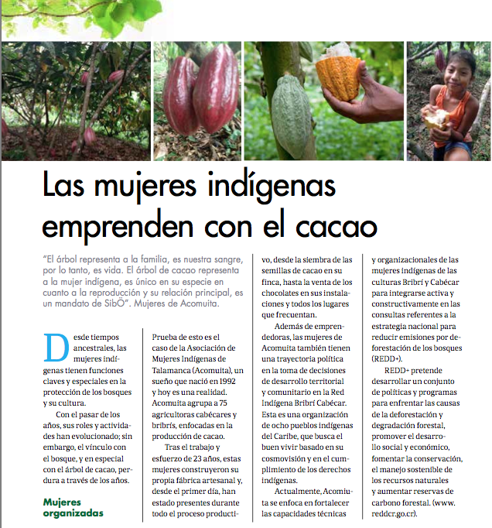
Figure 0-1 Artículo a publicarse

Asesorar y coordinar que las diferentes propuestas de las partes interesadas relevantes sean integradas dentro de las posibilidades y orientaciones nacionales de la Estrategia REDD+

La Estrategia Nacional REDD+ Costa Rica, se está elaborando a través de un proceso participativo acordado con las partes interesadas relevantes, el cual consta de tres fases: información, que corresponde a una explicación culturalmente apropiada sobre que es REDD+, pre-consulta, que es el espacio en el cual se desarrollará la discusión analítica sobre los temas especiales indígenas, salvaguardas, co-beneficios entre otros y finalmente la etapa de consulta como tal, que funge como una validación final de la Estrategia REDD+ y otros documentos.

En este sentido, la fase de pre-consulta es trascendental en el proceso participativo, ya que es en esta etapa en la cual, se generan las discusiones en las cuales cada sector establece sus propios intereses a incluir en la estrategia nacional REDD+. Esta discusión, se desarrolló mediante una evaluación estratégica ambiental y social, la cual inició en el 2011, con un taller nacional en el cual participaron todas las partes interesadas relevantes y posteriormente cada sector desarrolló sus propios talleres, en el caso de los pueblos indígenas, se contrató a una asociación de cada bloque territorial, en aras de respetar el principio de autodeterminación de los pueblos.

En el marco de la presente consultoría, se ha brindado asesoría a los pueblos indígenas en la forma en la cual presentan los informes de avances mencionados anteriormente, así como métodos para sistematizar de información. Asimismo, la información de todas las discusiones es recopilada mediante el Documento SESA, el cual corresponde a la consultoría que está ejecutando uno de los colegas del equipo social de la Secretaría Ejecutiva. En el marco de la presente consultoría, se apoyó al colega de SESA en la interpretación de los marcos metodológicos e ideas para desarrollar el índice base del documento SESA. Además, también se cuenta con el marco para la gestión ambiental y social (MGAS), el cual corresponde a la consultoría de una de las colegas del equipo social de la Estrategia REDD+. El MGAS, retoma la información del SESA el cual identifica los riesgos de la estrategia e identifica los principales vacíos de las políticas identificadas en la Estrategia REDD+, las cuales atienden a las diferentes posiciones de las PIRs.

Actualmente, se está finalizando el borrador de la estrategia REDD+, una vez que se finalice se deberá corroborar que los intereses de las PIRS están contempladas y claramente explicadas en la Estrategia, la cual será sujeto de la tercera etapa del proceso de consulta.

Además, también se trabajó en la redacción de la sección 1b, del paquete de preparación, y las secciones pertinentes al componente social del Programa de Reducción de emisiones. En ambos documentos se presenta el proceso de preparación, así como también la participación de las partes interesadas relevantes. La tarea descrita anteriormente, debe ser presentada en el siguiente informe de la presente consultoría según términos de referencia.

Asesorar y coordinar para que la dimensión social y la perspectiva de género sea integrada dentro de la Estrategia Nacional REDD+

En el año 2008, se inició el proceso de preparación de la Estrategia REDD+, el cual es desarrollado mediante la activa participación de las partes interesadas relevantes, siendo estas las siguientes:
- Pueblos indígenas
- Pequeños y medianos productores forestales y agroforestales
- Gobierno
- Academia
- ONGs
- Sector Privado

Según lineamientos internacionales, así como la propia concepción de la iniciativa REDD+, este proceso de preparación, debe ser elaborado de forma participativa, cumpliendo así con el Convenio 169, del cual Costa Rica es signatario y aplica únicamente para los pueblos indígenas. Sin embargo, respetando los pilares de organización y participación ciudadana, este proceso de diálogo y participación, se extendió a todas las PIRs, según los canales de comunicación y participación establecidos por los mismos.

Es así como se ha venido implementando el proceso de consulta el cual consta de tres fases a saber: información, pre-consulta, consulta
Figure 0-1 Fases del Proceso de Consulta
Información | - Contínua durante todo el proceso de preparación  - Estrategia de Comunicación ( orgánica), herramienta principal  - Programa de Mediadores Culturales Desarrollados
Pre – consulta | - Plan de trabajo SESA desarrollado  - Análisis y riesgos de Opciones Estratégicas  - Principales riesgos abordados con nuevas modalidades de PSA  - Concluye con el Marco para la gestión ambiental y social
Consulta | - Consiste en retroalimentación final de la Estrategia y otros documentos relacionados con la misma  - Inicia en el 2015
En la figura 1, se presentan las fases del proceso de consulta. Actualmente, el proceso se encuentra finalizando la fase de pre-consulta, en la cual se genera la discusión en cada sector a fin de definir los insumos que cada parte interesada relevante desea incluir en la estrategia. Este proceso se desarrolla mediante una metodología analítica, denominada SESA ( sistema de evaluación social y ambiental por sus siglas en inglés). Como resultado de este proceso, se desarrolló el Marco para la gestión social y ambiental, el cual presenta los riesgos sociales y ambientales identificados, así como también los planes de acción para la mitigación de los mismos. Los insumos descritos anteriormente, fueron analizados por la secretaría ejecutiva de REDD+, creando así un conjunto de 6 políticas con sus respectivas acciones y tareas. Es así como la dimensión social ha sido y seguirá siendo tomada en cuenta en la estrategia, conforme se vaya concluyendo la etapa de pre consulta, se irán incorporando los comentarios según sea pertinente. La dinámica aplica no sólo para el documento de la Estrategia como tal sino también para otros documentos como lo son el Marco para la Gestión Ambiental y Social, el Programa de Reducción de Emisiones, Salvaguardas y mecanismo de distribución de beneficios.
En cuanto al abordaje en género, el Centro Agronómico Tropical de Investigación y Enseñanza con el financiamiento del Programa REDD/CCAD de la GiZ, realizó el diseño de una Estrategia de género para REDD+ la cual debe ser implementada. Asimismo, este mismo programa financió un proyecto diseñado por ACOMUITA, el cual constó del desarrollo de 10 talleres entre las mujeres de la RIBCA a fin de definir su participación en REDD+. Además, durante todos los talleres implementados, se desarrolló una lista en el cual cada participante debe establecer género y edad, a fin de llevar registro de la participación de mujeres y jóvenes. A pesar de los esfuerzos realizados por abarcar el tema de género, durante el proceso de autoevaluación de las PIRS, uno de los principales vacíos identificados, fue el abordaje del tema de género en el proceso de REDD+. A raíz de esto, el equipo social se encuentra trabajando en un plan para implementar este tema. Alberto Rojas, asesor social de la Secretaría Ejecutiva, sugirió retomar la estrategia diseñada, a fin de implementarla e integrar al programa 4 S, como organización nacional encargada de velar por el mismo. Próximamente, se estará contactando a esta organización a fin de establecer un eventual trabajo conjunto.
Recomendación: Presentar una tabla en la cuál se vea el riesgo abordado para cada política

Asesorar y coordinar la parte social en la implementación de la consulta

Como se describió en la tarea anterior, el proceso de preparación de la Estrategia REDD+, se ha desarrollado tomando en cuenta la activa participación de las PIRs, así como también el principio de autodeterminación de los pueblos y a su vez el convenio 169 de la OIT. En este sentido, los pueblos indígenas, establecieron que el proceso de consulta se debe implementar mediante tres fases: información, pre-consulta y consulta. Según se describe en el documento del plan de consulta, la última fase, la cual corresponde a la consulta, se desarrollará en noviembre y diciembre del 2015. La consulta como tal, funge como la última etapa del proceso de consulta, y se trata de una validación final de documento, a fin de verificar que los insumos generados durante las etapas anteriores están siendo abordadas en las políticas planteadas en el borrador final del documento de la Estrategia REDD+. Como se estableció anteriormente, el último paso de este proceso de consulta es la validación final del documento de la Estrategia REDD+, en noviembre y diciembre de 2015, no obstante a partir de setiembre, se realizará la retroalimentación final de documentos que son parte de la estrategia tales como el marco para la gestión social y ambiental, el sistema de información sobre salvaguardas, el mecanismo de distribución de beneficios, y el documento del programa de reducción de emisiones.
Figure 0-1 Retroalimentación de la Estrategia
PIR | Método de consulta
Pueblos Indígenas | A definir con los pueblos indígenas
Pequeños y medianos productores agroforestales | Talleres regionales
Gobierno | Correo electrónico, reuniones y grupos focales
Academia
Sector Forestal Privado

En la figura 2, se muestra la metodología que se utilizará para cada PIR, sin embargo, en el caso de los pueblos indígenas, aún se deben definir aspectos logísticos, tales como la convocatoria a la consulta, definición de los talleres (si se van a realizar a nivel de comunidad o territorio), una vez que se hayan definido estos aspectos, se debe proceder a calendarizar los talleres, y coordinar con los representantes de Fonafifo, ya que según se indica en el plan de consulta, esta última etapa debe ser desarrollada por el gobierno. Asimismo, se debe definir como se contestarán a los comentarios recibidos, ya que es probable que no se puedan incluir todos los comentarios recibidos, sin embargo debe de establecerse el porque no se incluyen a fin de evitar la generación de expectativa. Actualmente, se está a la espera de un documento que será generado por Levi Sucre, en el cual se explica la metodología de la consulta, y este debe ser afinado por la Secretaría Ejecutiva y a su vez socializado con el Comité Ejecutivo, previo al desarrollo de los talleres.

Sistematizar la consulta

Desde el año 2008, se han desarrollado diferentes actividades que contribuyen al proceso de preparación para la Estrategia REDD+. Actualmente, se está acercando la conclusión del proceso de pre-consulta, en la cual se generó el proceso de información, así como también la discusión, análisis y generación de insumos.

En este sentido, la fase de pre-consulta es trascendental en el proceso participativo, ya que es en esta etapa en la cual, se generan las discusiones en las cuales cada sector establece sus propios intereses a incluir en la estrategia nacional REDD+. Esta discusión, se desarrolló mediante una evaluación estratégica ambiental y social, la cual inició en el 2011, con un taller nacional en el cual participaron todas las partes interesadas relevantes y posteriormente cada sector desarrolló sus propios talleres, en el caso de los pueblos indígenas, se contrató a una asociación de cada bloque territorial, en aras de respetar el principio de autodeterminación de los pueblos.

En el marco de la presente consultoría, se ha brindado asesoría a los pueblos indígenas en la forma en la cual presentan los informes de avances mencionados anteriormente, así como métodos para sistematizar de información. Asimismo, la información de todas las discusiones es recopilada mediante el Documento SESA, el cual corresponde a la consultoría que está ejecutando uno de los colegas del equipo social de la Secretaría Ejecutiva. En el marco de la presente consultoría, se apoyó al colega de SESA en la interpretación de los marcos metodológicos e ideas para desarrollar el índice base del documento SESA. Además, también se cuenta con el marco para la gestión ambiental y social (MGAS), el cual corresponde a la consultoría de una de las colegas del equipo social de la Estrategia REDD+. El MGAS, retoma la información del SESA el cual identifica los riesgos de la estrategia e identifica los principales vacíos de las políticas identificadas en la Estrategia REDD+, las cuales atienden a las diferentes posiciones de las PIRs.

No obstante, es importante contar con una sistematización visual de todo el trabajo realizado, así como también con un documento que analice el proceso realizado hasta la fecha. En este sentido mediante el TS2 de UN-REDD, se contrató la firma consultora denominada la pecera, la cual desarrollará el documento de análisis del proceso de información y pre-consulta en los pueblos indígenas y una sistematización audiovisual de este mismo proceso. Estos productos, serán de gran utilidad para los procesos de comunicación, y a su vez, será un excelente insumo para iniciar los talleres de consulta. Asimismo, a través de este mismo programa, se contratará un sistematizador, que tendrá la responsabilidad de procesar los datos recolectados durante los talleres de consulta tanto para indígenas como para pequeños y medianos productores forestales y agroforestales. Durante la última reunión con la firma consultora responsable de la sistematización de la etapa de información y pre-consulta, se conversó sobre la posibilidad de contar con una sistematización audiovisual del proceso de consulta.

Seguimiento a Actividades y Comunicación con diferentes públicos

La comunicación funge como eje trasversal durante todo el proceso de preparación para la Estrategia REDD+, apoyando así al componente técnico y social, así como también asesorando en términos de comunicación e imagen a la dirección de la estrategia.

Si bien es cierto, la Estrategia de Comunicación tiene objetivos propios de comunicación, que responden a la identidad corporativa como tal, también debe responder a las necesidades de informar a las partes interesadas relevantes sobre los avances y resultados alcanzados en los diferentes componentes del R-PP. Debido a esto, surge la necesidad de realizar un acompañamiento durante las diferentes reuniones realizadas, con la finalidad de identificar los mensajes claves y realizar una planificación efectiva de la comunicación.

En el cuadro a continuación se presentan las principales actividades asistidas, que significaron insumos importantes para la planificación de la comunicación y a su vez corresponde al seguimiento de la comunicación con diferentes público, la cual corresponde a la tarea 1d de los términos de referencia de esta consultoría. Es importante mencionar que no se contemplan las reuniones semanales y en ocasiones diarias con los compañeros consultores de la Secretaría Ejecutiva. Algunas actividades fueron apoyadas con aspectos logísticos y con herramientas de comunicación.
Table 2 Seguimiento de actividades y comunicación con diferentes públicos presentada en el primer informe
Sector/ Público | Actividad | Fecha
Gobernanza ( Secretaría Ejecutiva) | Actualización de los procesos acordados en la ayuda de memoria del Banco Mundial | 15 de enero
Gobernanza ( Comité Ejecutivo | Sesión ordinaria del Comité Ejecutivo | 20 de enero
ONGS ( Climate Law Partners) | Actualización del proceso social a funcionarios de Climate Law (Linda Rivera y Ugo Ribet) | 26 de enero
ONGS (Giz) | Entrevista con Mauren Ballestero | 27 de enero
Gobernanza ( Fonafifo) | Asistencia en Informe de Labores Fonanfifo 2015 | 28 de enero
Gobernanza | Reunión de seguimiento con Juan Martinez, especialista social del Banco Mundial | 29 de enero
Secretaría Ejecutiva | Reunión de Equipo Social | 10 de febrero
Pequeños Productores | Reunión con Laura Leandro | 11 de febrero
Pueblos Indígenas | Reunión con el Consejo Técnico Indígena | 11 de febrero
Gobernanza ( Comité Ejecutivo | Sesión Ordinaria del Comité Ejecutivo | 17 de febrero
ONGS ( Programa REDD CCAD GiZ | Teleconferencia con Natascha Solís, especialista social del Programa REDD/CCAD/GiZ | 17 de febrero
Pueblos Indígenas | Reunión con ADI Ujarrás | 25 de febrero
Pueblos Indígenas | Reunión con ADI China Kichá | 26 de febrero
Secretaría REDD+ | Reunión de coordinación R-Package | 4 de marzo
Secretaría REDD+ | Reunión con Jaime Valverde para definición del índice del documento SESA | 5 de marzo
Pueblos Indígenas | Reunión con Levi Sucre para definición de taller nacional con los 19 pueblos indígenas y agenda para la gira de la misión. | 5 de marzo
Banco Mundial | Apertura de Misión | 15 de marzo
Pueblos Indígenas | Reunión Ruth Martínez de Conservación Internacional para definición de la metodología para autoevaluación de las PIRS | 15 de marzo
Pueblos Indígenas | Reunión en ACOMUITA y Banco Mundial | 16 de marzo
Pueblos Indígenas | Reunión con ADITICA y Banco Mundial | 17 de marzo
Pueblos Indígenas | Reunión con Consejo de Ancianos(awapas) y Banco Mundial | 17 de marzo
Pueblos Indígenas | Reunión con ADITIBRI y Banco Mundial | 17 de marzo
Pueblos Indígenas | Reunión con Levi Sucre y Banco Mundial | 17 de marzo
Pueblos Indígenas | Reunión con ADI Tayni y Banco Mundial | 18 de marzo
Pueblos Indígenas | Reunión con ADI Nairi, Bajo Chirripó y Banco Mundial | 18 de marzo
Pequeños Productores | Visita a finca de don Edwin con Banco Mundial y departamento de crédito de Fonafifo , en Valle de La Estrella | 19 de marzo
Pequeños Productores | Visita a finca Rancho Bananito con Banco Mundial y Departamento de Crédito, en Valle de La Estrella | 19 de marzo
Pequeños Productores | Visita a finca Rancho Bananito con Banco Mundial y Departamento de Crédito, en Valle de La Estrella | 19 de marzo

Figure 0-1 Cuadro de actividades coordinadas, presentadas en el sefundo informe
Sector/ Público | Actividad | Fecha
Gobernanza ( Secretaría Ejecutiva) | Reunión con pequeños productores forestales y agroforestales | 26 de marzo
Gobernanza ( Comité Ejecutivo | Reunión con Mesa Nacional Indígena | 20 de enero
ONGS ( Climate Law Partners) | Reunión con Hugo Lázaro | 26 de enero
ONGS (Giz) | Reunión con viceministra de presidencia | 27 de enero
Gobernanza ( Fonafifo) | Reunión con Levi Sucre, Juan Martinez y Hugo Lázaro | 28 de enero
Gobernanza | Taller de actualización con Pueblos Indígenas | 29 de enero
Secretaría Ejecutiva | Taller de validación de metodología con autoevaluación de las PIRS | 10 de febrero
Pequeños Productores | Reunión de equipo | 6 de abril
Pueblos Indígenas | Estrategia de Financiamiento en Conservación Internacional | 8 de abril
Gobernanza ( Comité Ejecutivo | Presentación de los avances del componente social a funcionarios de Wise | 9 de abril
ONGS ( Programa REDD CCAD GiZ | Taller con pequeños productores de la región caribe para definición de PSA campesino | 10 de abril
Pueblos Indígenas | Video-conferencia con Bryan Foster, Profesor de la Universidad de Oregon | 14 de abril
Pueblos Indígenas | Atención a misión de UN-REDD | 14 de abril
Secretaría REDD+ | Atención a misión de UN-REDD | 15 de abril
Secretaría REDD+ | Teleconferencia con Banco Mundial | 20 de abril
Pueblos Indígenas | Reunión con Kifah Sassa para definir tdr para sistematización del proceso social | 22 de abril
Banco Mundial | Taller con pequeños productores de la región pacifico central para definición de PSA campesino | 24 de abril
Pueblos Indígenas | Reunión con ADI Rey Curré | 27 de abril
Pueblos Indígenas | Reunión con ADI Boruca | 27 de abril
Pueblos Indígenas | Reunión con ADI Térraba | 27 de abril
Pueblos Indígenas | Reunión con ADI Cabagra | 27 de abril
Pueblos Indígenas | Taller de capacitación a territorios del Pacífico Central sobre presentación de ofertas técnicas | 5 de mayo
Pueblos Indígenas | Taller de seguimiento Puntos Focales Programa REDD/CCAD/GiZ | 6 de mayo
Pueblos Indígenas | Taller de seguimiento Puntos Focales Programa REDD/CCAD/GiZ | 7 de mayo
Pueblos Indígenas | Teleconferencia con Zelma Larios | 7 de mayo
Pequeños Productores | Reunión con Levi Sucre y Alexandra Sáenz | 9 de mayo
Pequeños Productores | Taller con pequeños productores de la región Caribe para definición de PSA campesino | 9 de mayo
Pequeños Productores | Reunión con consultora de UN-REDD | 19 de mayo
 | Reunión de equipo | 25 de mayo
 | Teleconferencia Natascha Solis, GiZ | 26 de mayo
 | Presentación del primer avance del nivel de referencia | 29 de mayo

Figure 0-2 Actividades coordinadas en el 3 informe
Sector/ Público | Actividad | Fecha
Donantes | Atención a misión de Banco Mundial | 1 de Junio
Donantes | Trabajo en MGAS y SESA con Juan Martínez Banco Mundial y equipo social | 2 de Junio
Donantes | - Trabajo con Misión de Banco Mundial  - Reunión en Casa Presidencial con Asesores Indígenas de la Secretaría Ejecutiva y Ministerio de Vicepresidencia | 3 de Junio
Donantes | Discusión de la metodología con el Banco Mundial sobre la autoevaluación de las PIRS | 4 de Junio
Pequeños productores forestales y agroforestales | Autoevaluación de las PIRS | 5 de Junio
ONGs | Reunión con Mario Hernández, responsable del diálogo con indígenas del proyecto Diquis | 9 de Junio
Secretaría Ejecutiva | Reunión de planificación para el diálogo con el ministro de ambiente con asesores indígenas de la secretaría ejecutiva | 12 de Junio
Pequeños Productores | Reunión de equipo | 6 de abril
Pueblos Indígenas | Estrategia de Financiamiento en Conservación Internacional | 8 de abril
Donantes UN-REDD | Talleres de Salvaguardas | 17 de junio
Donantes UN-REDD | Talleres de Salvaguardas | 18 de junio
Donantes UN-REDD | Presentación de la experiencia de Costa Rica | 19 de junio
Secretaría Ejecutiva | Reunión Ginnette y Ricardo Ulate, planificación de talleres para autoevaluación de las PIRS | 22 de junio
Secretaría REDD+ | Reunión con TGC, presentación del componente social | 23 de junio
Secretaría REDD+ | Trabajo interno, R-Package | 25 de junio
Pueblos Indígenas | Atención a delegación de RED MUCAF | 26 de junio
Secretaría REDD+ | Trabajo interno, R-Package | 29 de junio
Pueblos Indígenas | Reunión con ADI Rey Curré | 27 de abril
Secretaría Ejecutiva | - Reunión de seguimiento, equipo social  - Reunión de seguimiento, asesores indígenas | 30 de junio
Secretaría Ejecutiva | - Taller de Salvaguardas, Guácima Costa Rica  - Inducción consultora en comunicación, Alexandra Cortés | 3 de julio
Pueblos Indígenas | - Autoevaluación de las PIRS  - Taller con Coordinadores regionales  - Sesión de trabajo con Levi Sucre | 5 y 6 de julio
Secretaria Ejecutiva | Seguimiento equipo social | 7 de julio
Sector Privado | Autoevaluación de las PIRS | 8 de julio
Secretaria Ejecutiva | Seguimiento equipo social | 20 de julio
Gobernanza | - Apoyo durante sesión de Comité Ejecutivo  - Reunión para retroalimentación de la sección de participación social en el ERPD  - Video conferencia con Juan Martínez | 22 de julio
ONGS | - Reunión con Melinka Nájera, UICN  - Atención a Rafael Delgado, ADI Cabágra  - Seguimiento Alexandra Cortés, Comunicación | 23 de julio
Secretaría Ejecutiva | - Reunión de Seguimiento a estrategia de comunicación  - Reunión de Seguimiento asesores indígenas | 27 de julio
Secretaría Ejecutiva | Reunión de equipo | 28 de julio
Secretaría Ejecutiva / ONG | - Seguimiento a estrategia de comunicación  - Reunión con Melinka Nájera y Ronald McCarthy UICN | 31 de julio
Secretaría Ejecutiva | Reunión Tania López y Maureen Ballestero: Planificación taller con sector empresarial | 3 de agosto
Equipo Social | - Reunión de seguimiento con Jaime Valverde, MIRI  - Teleconferencia con Luis Barquín y Ginnette Cruz del Proyecto Wise | 5 de agosto
Gobierno / Sector Privado/ ONGs | - Apoyo al taller sobre factores de deforestación, región central  - Apoyo en el Taller con el sector empresarial para la discusión de modelos de negocios  - Reunión con Melinka Nájera y Elena Florián  - Reunión con Kifah Sassa
Academia | - Atención Bryan Foster, Universidad de Vermont | 12 de Agosto
Secretaría Ejecutiva | - Reunión técnica para revisar presentación master sobre la Estrategia y sus nuevos enfoques | 13 de Agosto
Secretaría Ejecutiva | - Reunión con Javier Fernández, Alberto Rojas y Rosa Bustillo para la definición de la metodología de consulta del ERPD | 14 de Agosto

Sector/ Público | Actividad | Fecha
Gobierno | Inducción, nuevo contacto de SINAC Oscar Zuñiga | 17 de agosto
Secretaría Ejecutiva | Reunión social | 18 de agosto
ONGS | Presentación sobre REDD+ a Delegación MISIONES Argentina | 20 de agosto
Pueblos Indígenas | Reunión para negociación del Rol de La UICN con el proceso de información de los territorios indígenas del pacífico central | 21 de agosto
Secretaría Ejecutiva | Ruenión con la pecera para proceso de sistematización | 21 de agosto
Todos los sectores | Primer acercamiento para el proceso de consulta del ERPD con todas las PIRS | 25 de agosto
Todos los sectores | Participación en el programa Huella tica | 29 de agosto
Secretaría Ejecutiva | Reunión de equipo | 31 de agosto
Donantes Proyecto Wise - REDD | Coordinación con Ginnette Cruz y Alexandra Sáenz | 31 de agosto
Donantes Banco Mundial | Atención a Misión de Banco Mundial | 8 de setiembre
Donantes Banco Mundial | Atención a Misión de Banco Mundial | 9 de setiembre
Donantes Banco Mundial | Atención a Misión de Banco Mundial | 10 de setiembre
Donantes Banco Mundial | Atención a Misión de Banco Mundial | 11 de setiembre

Otras funciones desarrolladas en el marco de esta consultoría

- Definición de costos para terra global
- Elaboración de resumen y presentación sobre el SIS
- Apoyo en presentaciones a Junta Directiva
- Organización de talleres de deforestación
- Apoyo Taller con sector empresarial
- Desarrollo sección 5.1 ERPD
- Desarrollo componente 1 R-Package
- Apoyo en el proceso de autoevaluación de las PIRs
- Apoyo en la definición de la metodología de consulta del ERPD
- Inducción y coordinación con el trabajo de la comunicadora de la Estrategia Alexandra Cortés
- Conceptualización y redacción de díptico para taller con sector privado
- Organización de varios talleres ( convocatoria, invitación, agenda)
- Facilitación de talleres

Asesorar y generar información para la obtención de los productos sociales en la fase de preparación y el en Programa de Reducción de Emisiones (ERPD por sus siglas en inglés)

El proceso de consulta acordado con las PIRs y descrito en el desarrollo de las tareas anteriores, corresponde al proceso de generación de información a fin de obtener los insumos sociales como producto de la fase de preparación y el programa de reducción de emisiones. Es importante mencionar que estos insumos fueron socializados mediante un proceso de reuniones de coordinación ante la secretaria ejecutiva, y a su vez se debe mencionar que este ente ( Secretaría Ejecutiva) funge como un equipo multidisciplinario que ha participado en la mayoría de los talleres. En el anexo 2 se presenta una matriz de la sistematización de los principales insumos incluidos en ambos documentos.

Anexos

Anexo 1: Recopilación de actividades realizadas en el marco del component social
Anexo 2: sistematización de los principales insumos incluidos en ambos documentos.

